Комиссия по социально-правовой работе,
охране труда и здоровья

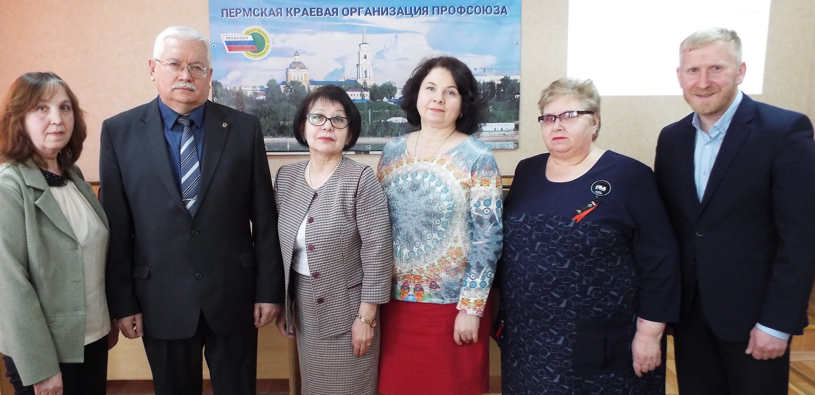

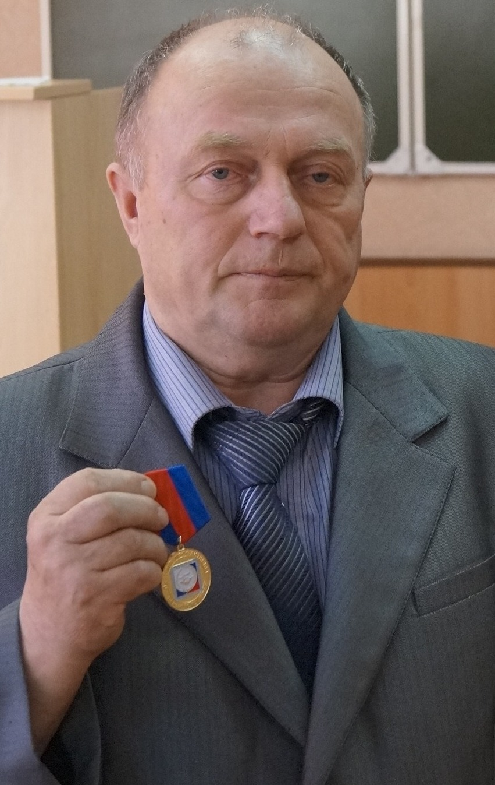

Гебауэр  Алексей Леонидович | - председатель ООП ГУФСИН России по Пермскому краю, председатель комиссии
Поташенков  Игорь Евгеньевич | - председатель ППО ППФ – филиала АО «Гознак», зам. председателя комиссии
Потеряев  Владимир Андреевич | - зам. председателя краевой организации Профсоюза, ответственный секретарь комиссии
Члены комиссии:
Доберман  Оксана Юрьевна | - председатель ППО ГБУ ПК «Чайковский дом – интернат для престарелых и инвалидов»
Крохалева  Татьяна Михайловна | - председатель ППО филиала ФГУП «Охрана» Росгвардии по ПК
Давлетова  Елизавета Анатольевна | - председатель ППО ГКУ Пермского края «Гражданская защита»
Онянова  Елена Жоржевна | - председатель ППО Пермского военного института войск национальной гвардии РФ
Добрынин  Андрей Иванович | - председатель Чернушинской районной организации Профсоюза
Малышева  Любовь Вячеславовна | - зам. председателя ООП ГУФСИН РФ по Пермскому краю
Сединина  Татьяна Анатольевна | - председатель Верещагинской районной организации Профсоюза
Кнышева  Галина Ивановна | - председатель Березниковской городской организации Профсоюза
Аликина  Галина Михайловна | - председатель Пермской городской организации Профсоюза

